TEHNIČKA ŠKOLA RUĐERA BOŠKOVIĆA

Zagreb, Getaldićeva 4

Niko Josipović, III-b

Protokoli transportnog sloja (TCP i UDP)

LABORATORIJSKA VJEŽBA

Zagreb, ožujak 2025.

PRIPREMA ZA VJEŽBU

1. Koje su prednosti i nedostaci protokola TCP?

|  |  |
| --- | --- |
| PREDNOSTI | NEDOSTATCI |
| Pouzdan prijenos podataka uz potvrdu isporuke | Veća potrošnja resursa (CPU, memorija, širina pojasa) |
| Kontrola toka i korekcija grešaka | Sporiji od UDP-a zbog uspostave i raskida veze |
| Osigurava ispravan redoslijed paketa | Nije pogodan za aplikacije u stvarnom vremenu (kašnjenje) |
| Automatska retransmisija izgubljenih paketa | Veća složenost implementacije |
| Prikladan za prijenos važnih podataka (HTTP, e-mail, FTP) | Ne podržava multicast i broadcast prijenos |

1. Koje su prednosti i nedostaci protokola UDP?

|  |  |
| --- | --- |
| PREDNOSTI | NEDOSTATCI |
| Brža komunikacija zbog izostanka uspostave veze | Nema mehanizma za potvrdu isporuke podataka |
| Manja potrošnja resursa (CPU, memorija) | Paketi mogu stići neurednim redoslijedom ili biti izgubljeni |
| Pogodan za aplikacije u stvarnom vremenu (VoIP, streaming, online igre) | Nema kontrole toka podataka |
| Omogućuje multicast i broadcast prijenos | Nema ugrađene enkripcije ni sigurnosnih mehanizama |
| Jednostavnija implementacija u odnosu na TCP | Potrebna dodatna obrada na razini aplikacije za pouzdan prijenos |

1. Skiciraj i objasni postupak uspostave TCP veze između klijenta i poslužitelja.

Kad TCP hosta pošiljatelja uspostavlja vezu, šalje segment naziva SYN ravnopravnom TCP protokolu na hostu primatelju. TCP primatelja vraća segment nazvan ACK kako bi potvrdio uspješan prijam segmenta. TCP pošiljatelj šalje drugi ACK segment i zatim nastavlja slati podatke. Ova razmjena kontrolnih informacija naziva se trostrukim rukovanjem.

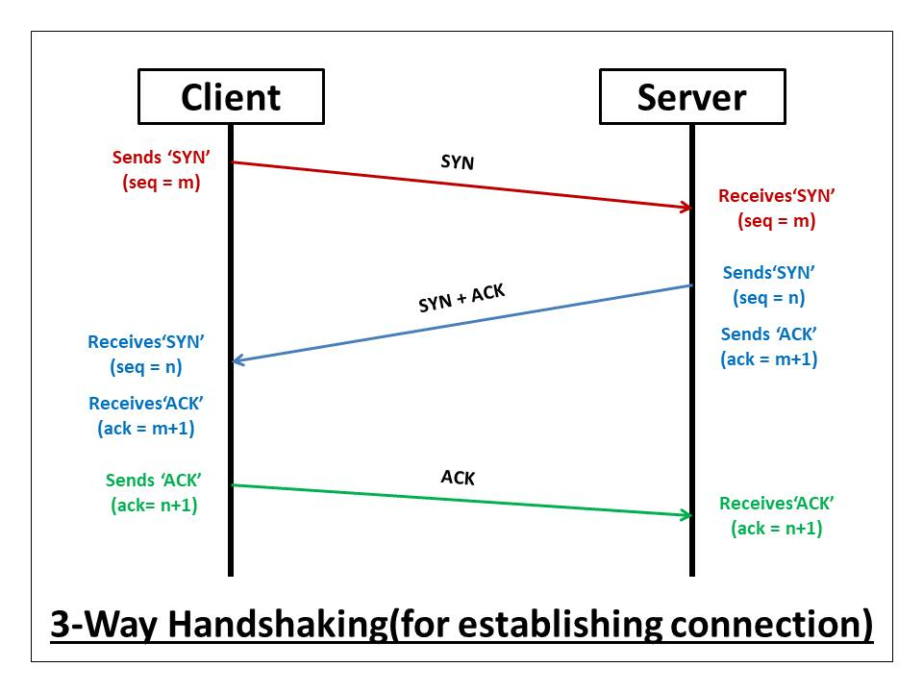

ODGOVORI NA PITANJA

1. Što je TCP?

TCP je mrežni protokol koji kod komunikacije dvaju računala provjerava da je svaki segment podataka koji je poslan komunikacijskim kanalom od pošiljatelja do primatelja primljeno u ispravnom obliku.

1. Koji protokoli aplikacijske razine koriste TCP?

Protokoli aplikacijske razine koji koriste TCP uključuju:

* **HTTP/HTTPS** (za web stranice)
* **FTP** (za prijenos datoteka)
* **SMTP, IMAP, POP3** (e-mail komunikacija)
* **SSH** (sigurna daljinska prijava)
* **Telnet** – daljinski pristup uređajima
* **LDAP** – pristup direktorijskim servisima
* **SMB** – dijeljenje datoteka u mrežama
* **MQTT** – komunikacija u IoT sustavima

1. Navedite dvije osnovne karakteristike TCP protokola?

**Pouzdanost:** osigurava isporuku podataka bez grešaka, u ispravnom redoslijedu, uz potvrdu primitka i retransmisiju izgubljenih paketa**.**

**Kontrola toka i zagušenja:** regulira količinu podataka koji se šalju kako bi se izbjeglo preopterećenje mreže i prijemnika.

1. Koje su faze procesa rukovanja kod TCP protokola? Opišite I nacrtajte dijagram.

Uspostava veze (Three-Way Handshake)

1. **SYN** - klijent šalje zahtjev za uspostavu veze s oznakom **SYN** *(synchronize)*
2. **SYN-ACK** - poslužitelj odgovara s **SYN-ACK** (potvrda primanja zahtjeva i slanje vlastitog zahtjeva)
3. **ACK** - klijent šalje završnu potvrdu **ACK** *(acknowledgment)*, veza je uspostavljena
4. Što rade klijent i server tijekom postupka rukovanja? Što je ISN?

**Klijent i server tijekom TCP rukovanja:**

* **Klijent** započinje komunikaciju slanjem **SYN** paketa s početnim sekv. brojem (**ISN**)
* **Server** odgovara **SYN-ACK** paketom, potvrđuje primljeni ISN klijenta i šalje vlastiti
* **Klijent** potvrđuje **ACK** paketom, čime je veza uspostavljena

**ISN (Initial Sequence Number)** je nasumično generirani početni sekvencijski broj koji se koristi za identifikaciju prvog paketa u TCP vezi. Omogućuje sigurnost i pravilno slaganje paketa u redoslijed.

1. Objasnite generičke TCP parametre paketa.

|  |  |
| --- | --- |
| Parametar | Opis |
| Izvorni port | Nema mehanizma za potvrdu isporuke podataka |
| Odredišni port | Paketi mogu stići neurednim redoslijedom ili biti izgubljeni |
| Sekvencijski broj | Nema kontrole toka podataka |
| Potvrdni broj | Nema ugrađene enkripcije ni sigurnosnih mehanizama |
| Zastavice (Flags) | Potrebna dodatna obrada na razini aplikacije za pouzdan prijenos |
| Prozor | Definira veličinu primljenih podataka prije potvrde |
| Kontrolna suma | Provjerava ispravnost podataka |
| Opcije | Dodatne TCP konfiguracije (npr. maksimalna veličina segmenta - MSS) |

1. Objasnite bar tri TCP zastavice.

* **SYN** - inicira uspostavu veze
* **ACK** - potvrđuje primitak podataka ili zahtjeva
* **FIN** *(Finish)* - Signalizira zatvaranje veze

IZVOĐENJE VJEŽBE